目 录
一、论文明细表 2
二、论文佐证 5
（1） 避免铝合金挤压棒材产生粗晶的模具结构研究（韦锦辉） 5
（2）一种半空心铝型材遮盖分流挤压模（陈建鸿） 6
（3）一种替代式半空心铝型材分流挤压模结构（陈建鸿） 7
（4）多模芯挤压模的设计与制造分析（黄翠婷） 8
（5）大方管铝型材挤压模结构的改进(骆勇固) 9
（6）半空心铝型材一模双出(孔)切割式伪分流模结构(林智康) 10
(7)一种90系列门窗下方铝型材分割式伪分流模结构(寸海燕） 11
（8）铝合金电动机外壳挤压模的优化设计 12
（9）一种半空心铝型材分割式分流模结构 13
（10）转角类空心铝型材挤压模设计 14
（11）一种替代式一模双孔分流模结构 15
（12）一种新的大方管铝型材挤压模结构 16
（13）一种半空心铝型材导流遮盖式分流模结构 17
（14）半空心铝型材一模四孔切割式分流模 18
（15)硬质合金镶嵌铝型材挤压模的研究与应用 19
(16)典型铝合金电动机外壳挤压模的改进 20
(17)注塑模具主要功能部件的实用技术研究 21
(18)隔离片多工位级进模设计 22
(19)半空心铝型材一模双孔分割式挤压模结构 23
(20)一种铝型材上模整体镶嵌式分流模结构 24
(21)半空心铝型材保护导流式分流模结构 25
(22)一种半空心铝型材一模双孔保护式分流模结构 26
(23)半空心铝型材一模双孔导流式挤压模结构 27
(24)一种半空心铝型材一模四孔保护式分流模结构 28
(25)铝型材分流模挤压压力中心的确定 29
(26)空调空气幕风叶轮片级进模设计 30
(27)一种嵌入式半空心铝型材分流模结构 31
（28)一种大型扁管铝合金挤压模结构的改进 32
（29）一种一模六孔分流挤压模的设计 33
（30）生产汽车换热器平行流铝扁管的硬质合金镶嵌挤压模 34
（31）一种手机用铝板双孔平面挤压模 35
（32）一种挤压管材用的硬质合金镶嵌模 36

一、论文明细表
序号 | 论文、专著名称 | 年份 | 学术期刊或出版社名称 | 学生 | 作（著）者及名次 | 备注
1 | 避免铝合金挤压棒材产生粗晶的模具结构研究 | 2016.4 | 铝加工 | 韦锦辉 | 韦锦辉,黄雪梅,邓汝荣 | 学生第一
2 | 一种半空心铝型材遮盖分流挤压模 | 2016.6 | 有色金属加工 | 陈建鸿 | 陈建鸿,邓汝荣,黄雪梅 | 学生第一
3 | 一种替代式半空心铝型材分流挤压模结构 | 2016.12 | 有色金属加工 | 陈建鸿 | 陈建鸿,黄雪梅,邓汝荣 | 学生第一
4 | 多模芯挤压模的设计与制造分析 | 2017.6 | 铝加工 | 黄翠婷 | 黄翠婷,廖伟达,邓汝荣 | 学生第一
5 | 大方管铝型材挤压模结构的改进 | 2017.10 | 有色金属加工 | 骆勇固 | 骆勇固,邓汝荣 | 学生第一
6 | 半空心铝型材一模双出(孔)切割式伪分流模结构 | 2019.2 | 铝加工 | 林智康 | 林智康，黄雪梅,邓汝荣等 | 学生第一
7 | 一种90系列门窗下方铝型材分割式伪分流模结构 | 2019.10 | 铝加工 | 寸海燕 | 寸海燕,黄雪梅,邓汝荣等 | 学生第一
8 | 铝合金电动机外壳挤压模的优化设计 | 2016.1 | 模具工业 | 韦锦辉 | 邓汝荣,韦锦辉 | 科技核心
9 | 一种半空心铝型材分割式分流模结构 | 2016.4 | 模具工业 | 陈建鸿 | 邓汝荣,陈建鸿,黄雪梅 | 科技核心
10 | 转角类空心铝型材挤压模设计 | 2016.6 | 模具工业 | 韦锦辉 | 邓汝荣,韦锦辉,黄雪梅 | 科技核心
11 | 一种替代式一模双孔分流模结构 | 2016.12 | 模具工业 | 陈建鸿,韦锦辉 | 邓汝荣,陈建鸿,韦锦辉,黄雪梅,董汝萍 | 科技核心
12 | 一种新的大方管铝型材挤压模结构 | 2017.2 | 制造技术与机床 | 陈建鸿 | 邓汝荣,陈建鸿,黄雪梅 | 中文核心
13 | 一种半空心铝型材导流遮盖式分流模结构 | 2017.2 | 模具工业 | 陈建鸿 | 邓汝荣,郧鹏, 黄雪梅,陈建鸿 | 科技核心
14 | 半空心铝型材一模四孔切割式分流模 | 2017.3 | 模具技术 | 陈建鸿,韦锦辉 | 邓汝荣,黄雪梅,郧鹏,陈建鸿,韦锦辉 | 科技核心
15 | 硬质合金镶嵌铝型材挤压模的研究与应用 | 2017-6 | 模具工业 | 黄翠婷 | 邓汝荣,黄雪梅,黄翠婷 | 科技核心
16 | 典型铝合金电动机外壳挤压模的改进 | 2016.1 | 有色金属加工 | 张龙卫 | 黄雪梅,张龙卫,邓汝荣
17 | 注塑模具主要功能部件的实用技术研究 | 2016.9 | 山东工业技术 | 韦识然 | 邓汝光,韦识然
18 | 隔离片多工位级进模设计 | 2017.7 | 模具工业 | 骆勇固 | 邓汝荣，黄雪梅，盛华军，骆勇固
19 | 半空心铝型材一模双孔分割式挤压模结构 | 2017.11 | 轻合金加工技术 | 黄翠婷 | 邓汝荣，黄雪梅，黄翠婷 | 中文核心
20 | 一种铝型材上模整体镶嵌式分流模结构 | 2017.12 | 制造技术与机床 | 黄翠婷，骆勇固 | 邓汝荣，黄翠婷，骆勇固，黄雪梅，郧鹏 | 中文核心
21 | 半空心铝型材保护导流式分流模结构 | 2017.12 | 锻压技术 | 黄翠婷 | 邓汝荣，黄雪梅，黄翠婷，夏琴香 | 中文核心
22 | 一种半空心铝型材一模双孔保护式分流模结构 | 2017.12 | 轻合金加工技术 | 黄翠婷 | 邓汝荣，黄雪梅，黄翠婷，丁小理 | 中文核心
23 | 半空心铝型材一模双孔导流式挤压模结构 | 2018.3 | 轻合金加工技术 | 黄翠婷 | 邓汝荣，程雨梅，黄翠婷，丁小理 | 中文核心
24 | 一种半空心铝型材一模四孔保护式分流模结构 | 2018.4 | 轻合金加工技术 | 黄翠婷 | 邓汝荣，程雨梅，黄翠婷，丁小理 | 中文核心
25 | 铝型材分流模挤压压力中心的确定 | 2018.5 | 模具工业 | 林智康 | 邓汝荣，林智康，丁小理，李建湘
26 | 空调空气幕风叶轮片级进模设计 | 2018.6 | 模具工业 | 林智康 | 黄雪梅，林智康，邓汝荣
27 | 一种嵌入式半空心铝型材分流模结构 | 2018.8 | 制造技术与机床 | 黄翠婷，何咏诗 | 邓汝荣，黄雪梅，黄翠婷，何咏诗 | 中文核心
28 | 一种大型扁管铝合金挤压模结构的改进 | 2018.12 | 轻合金加工技术 | 骆勇固 | 邓汝荣，骆勇固，丁小理
29 | 半空心铝型材一模双出(孔)切割式伪分流模结构 | 2019.2 | 铝加工 | 林智康 | 林智康，黄雪梅，邓汝荣
30 | 一种一模六孔分流挤压模的设计 | 2019.3 | 轻合金加工技术 | 冯显泽 | 邓汝荣，冯显泽，夏琴香
31 | 生产汽车换热器平行流铝扁管的硬质合金镶嵌挤压模 | 2019.4 | 轻合金加工技术 | 冯显泽 | 邓汝荣，冯显泽，黄雪梅
32 | 一种手机用铝板双孔平面挤压模 | 2019.5 | 模具技术 | 林智康 | 邓汝荣，黄雪梅，林智康等
33 | 一种挤压管材用的硬质合金镶嵌模 | 2019.5 | 轻合金加工技术 | 冯显泽 | 邓汝荣，冯显泽，傅洁琼

二、论文佐证

（1） 避免铝合金挤压棒材产生粗晶的模具结构研究（韦锦辉）
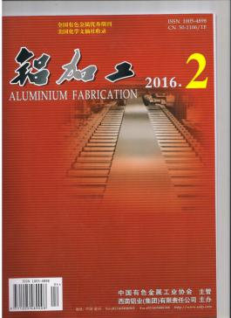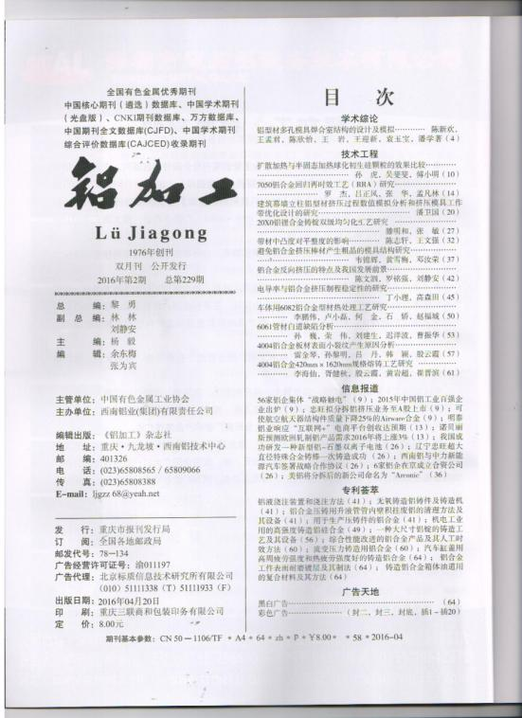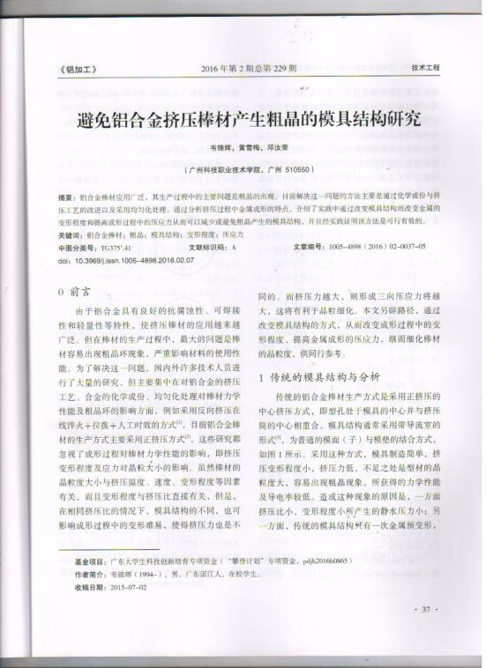

（2）一种半空心铝型材遮盖分流挤压模（陈建鸿）
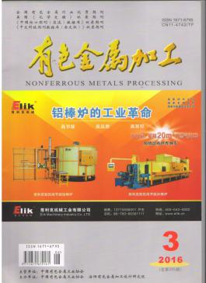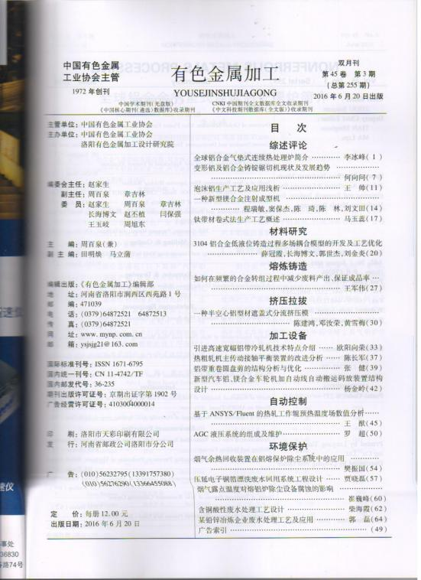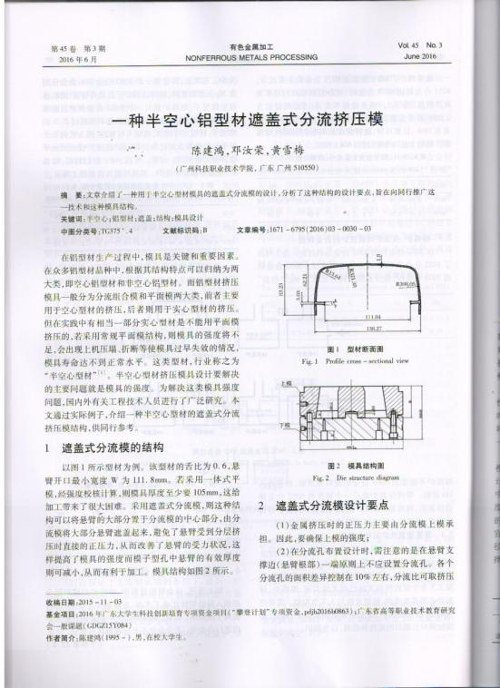
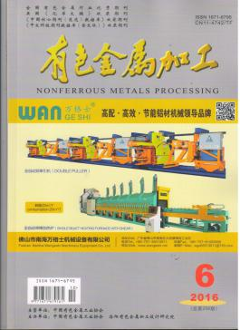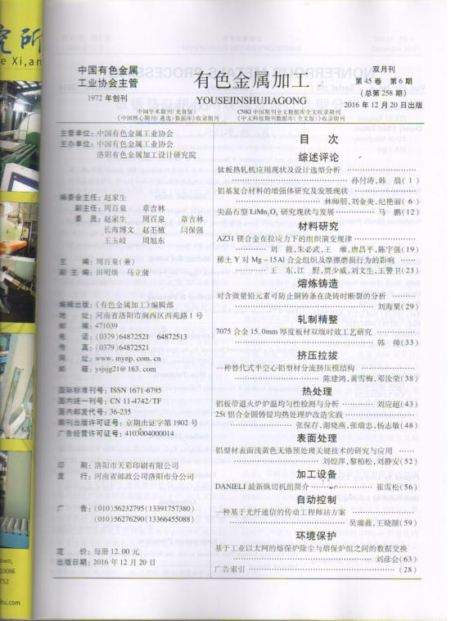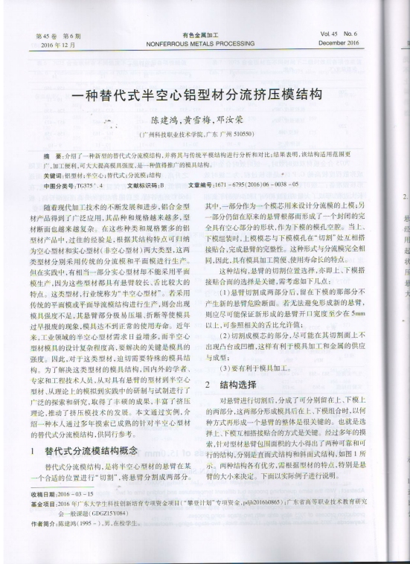

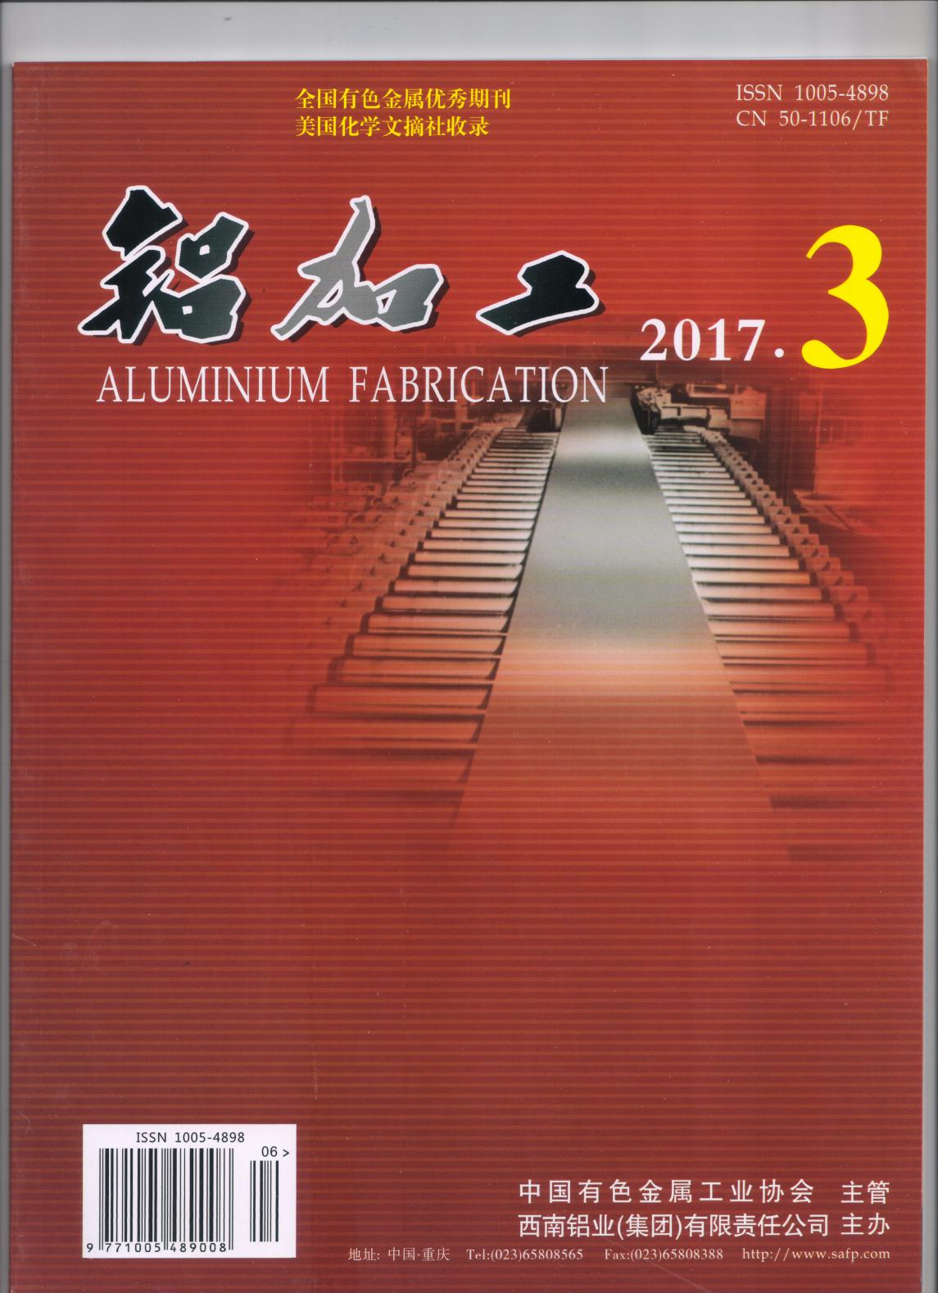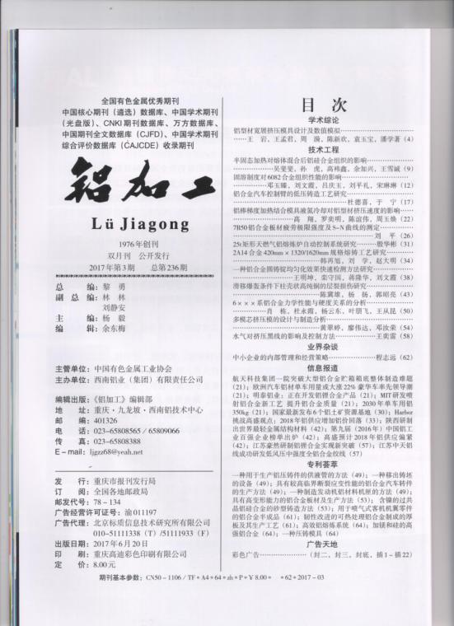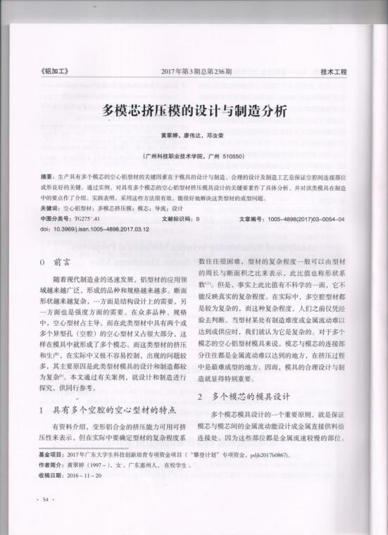
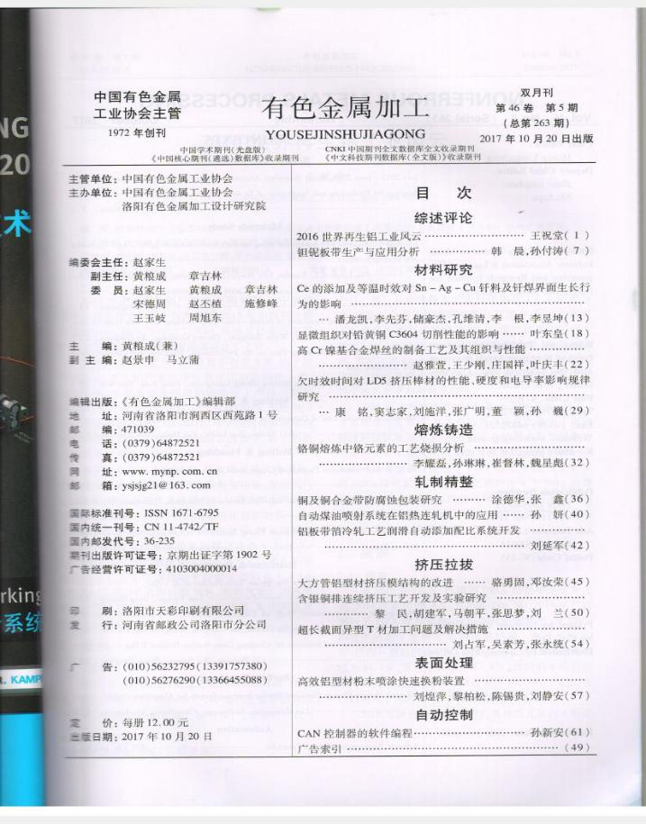
(骆勇固)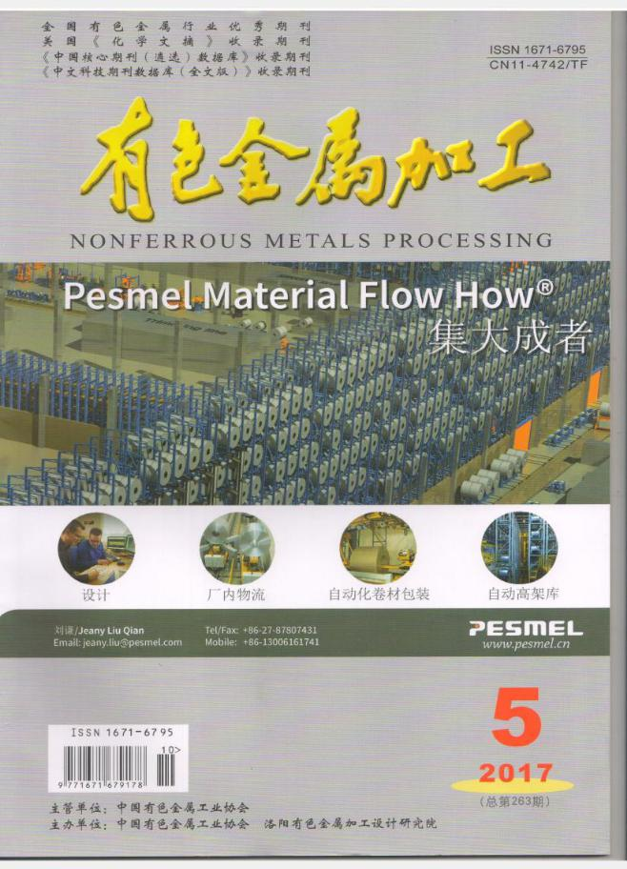
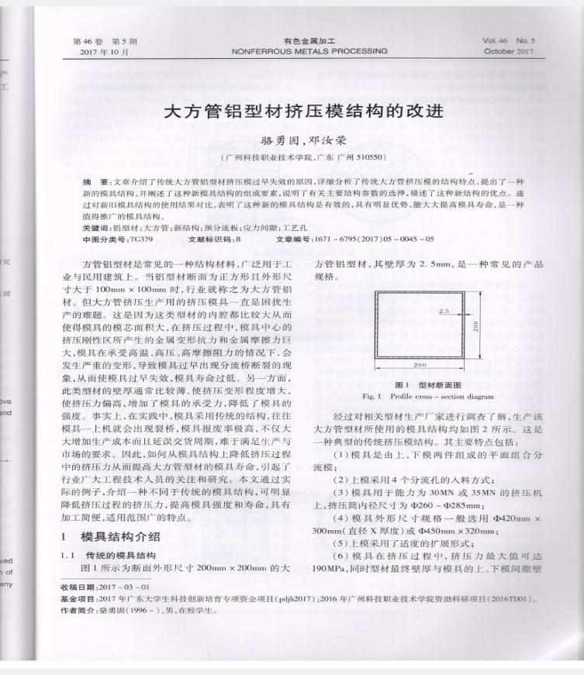

（6）半空心铝型材一模双出(孔)切割式伪分流模结构(林智康)
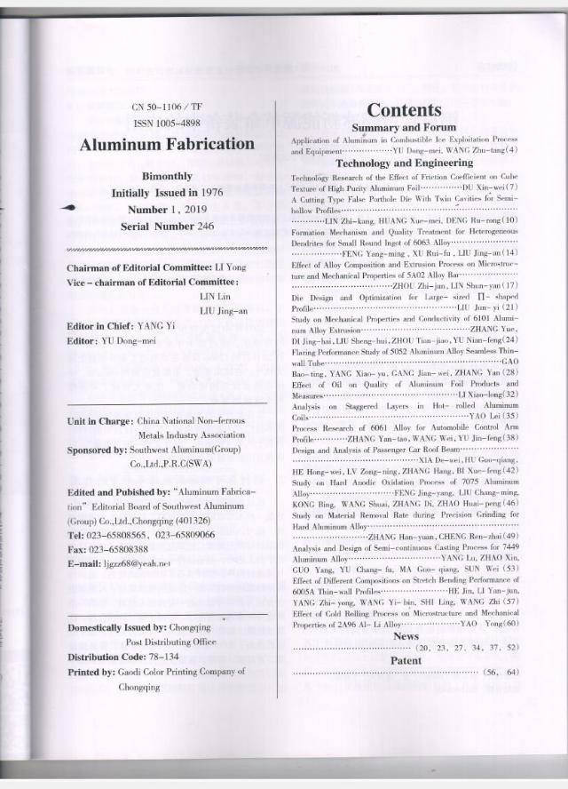
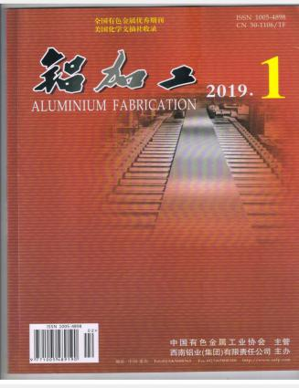
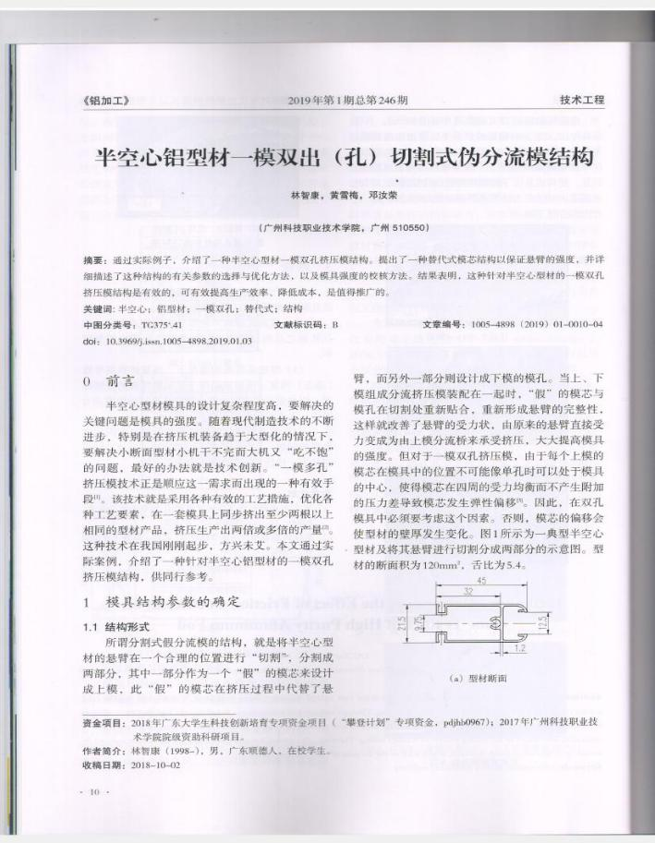

(7)一种90系列门窗下方铝型材分割式伪分流模结构(寸海燕）
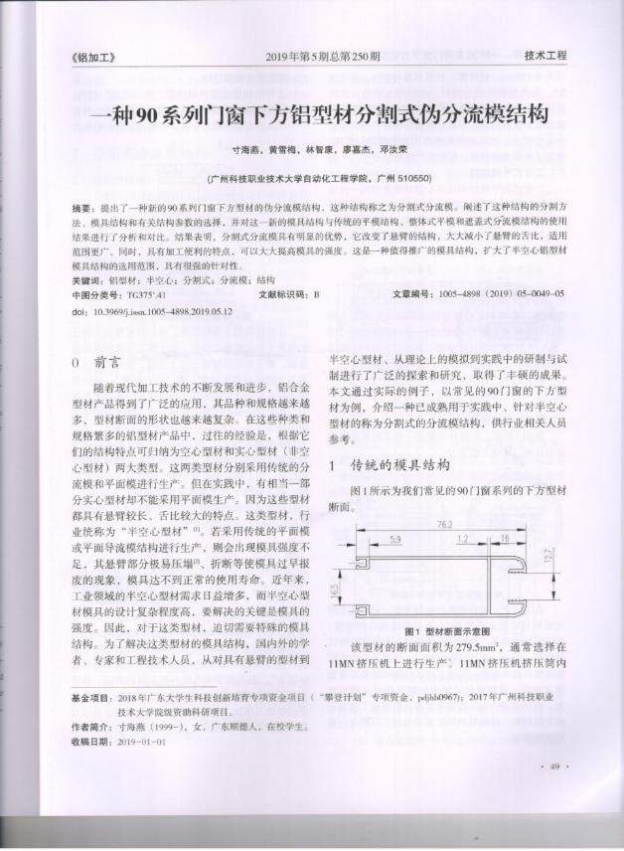
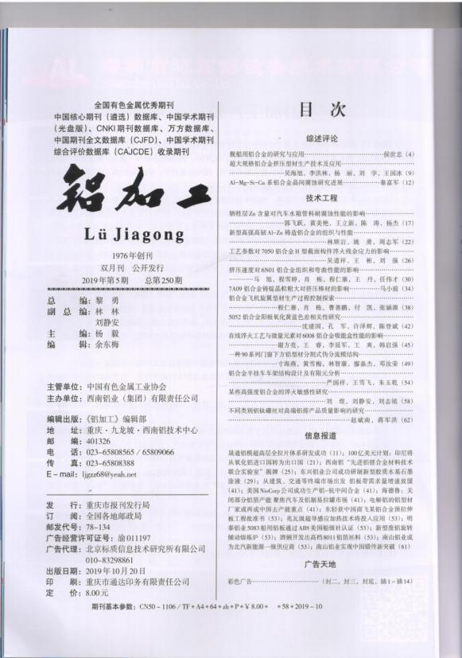
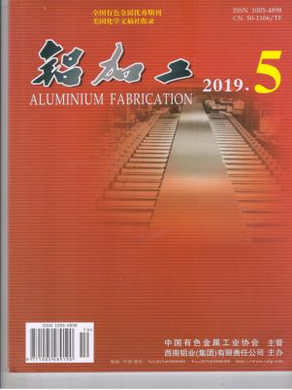

8
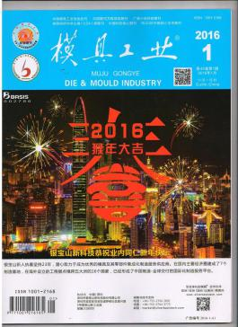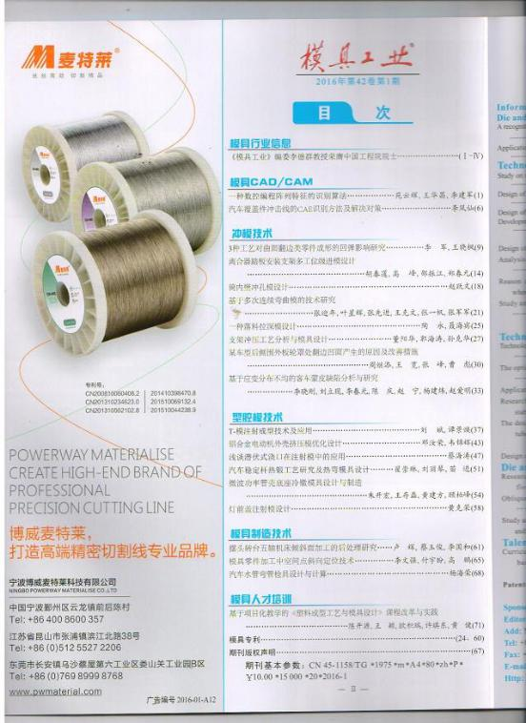
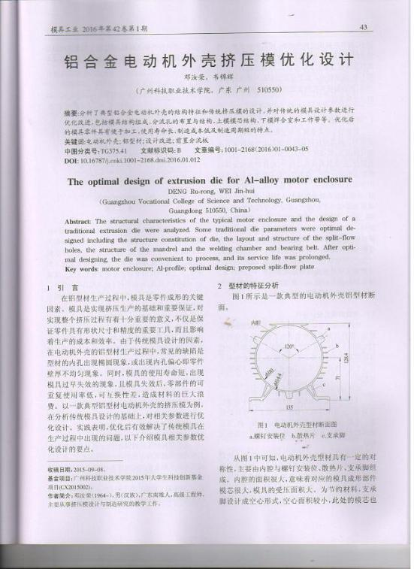

（9）一种半空心铝型材分割式分流模结构
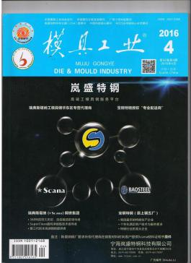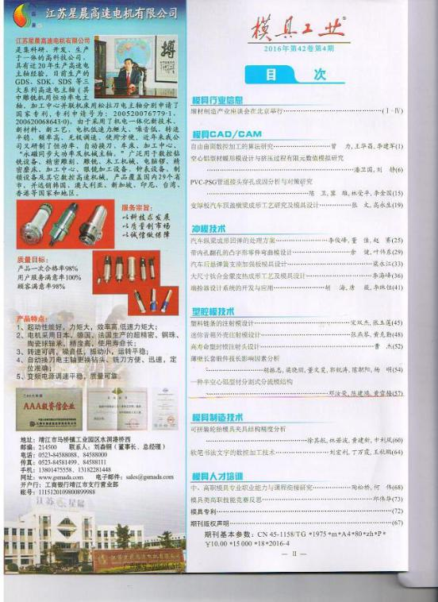
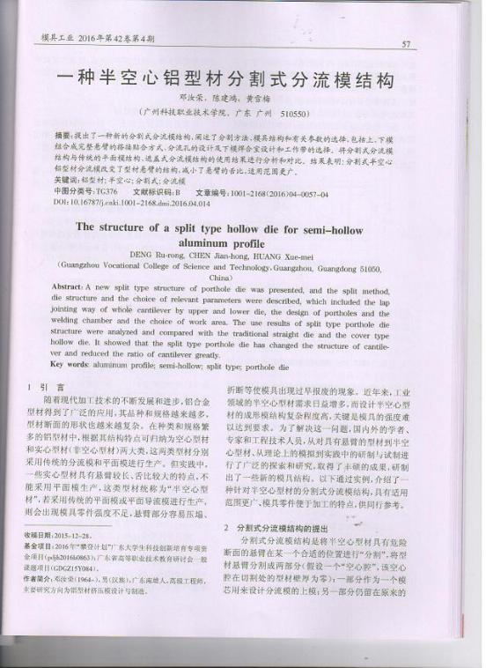

（10）转角类空心铝型材挤压模设计
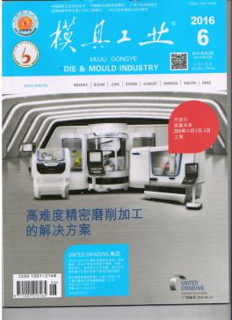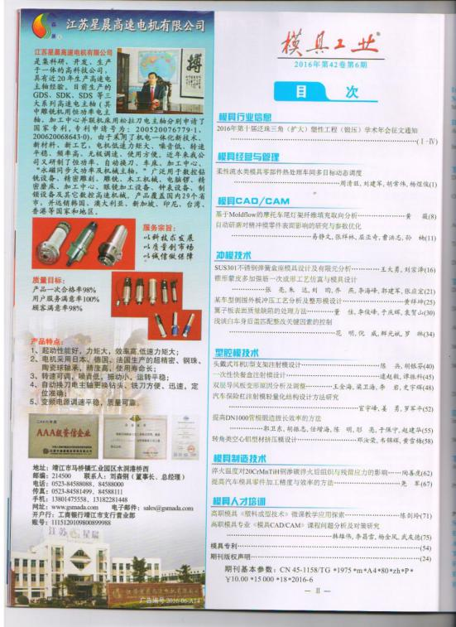
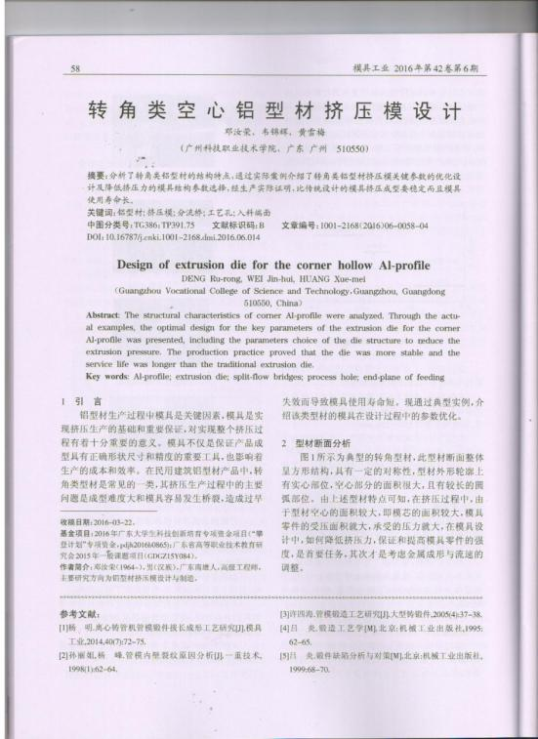

（11）一种替代式一模双孔分流模结构
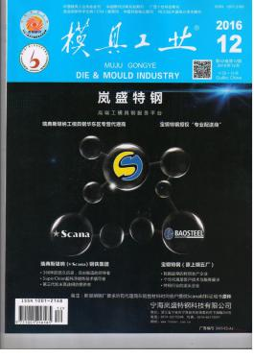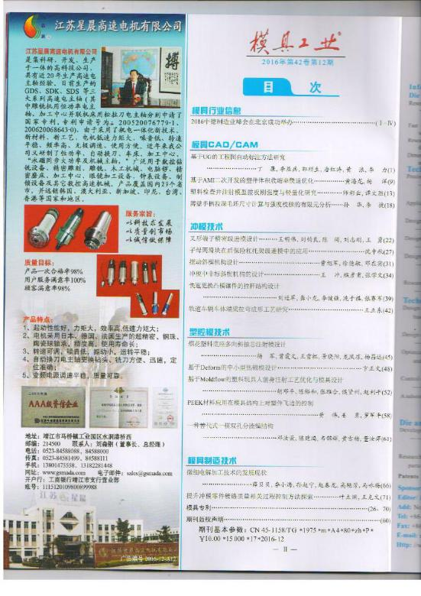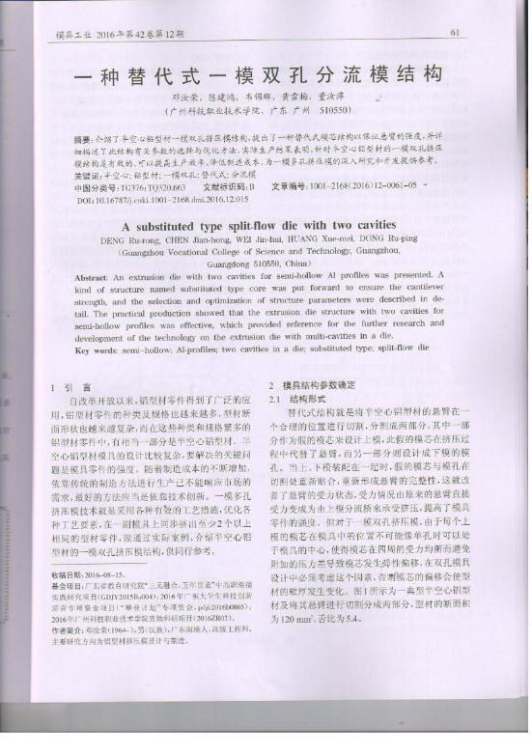

（12）一种新的大方管铝型材挤压模结构
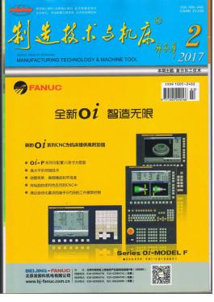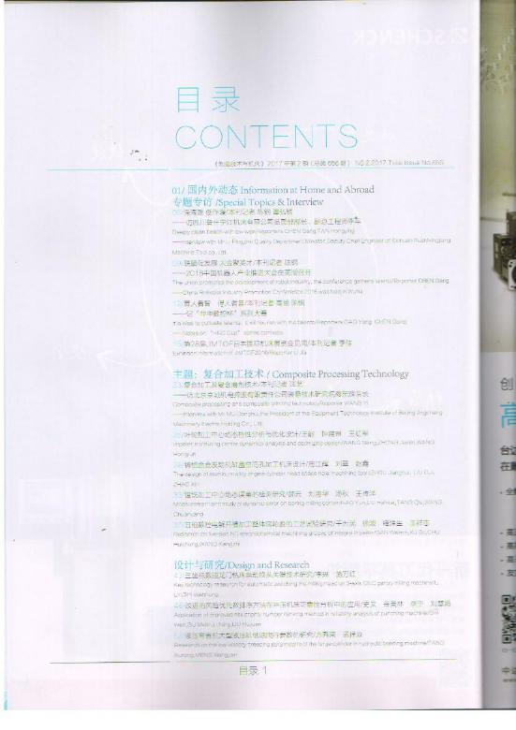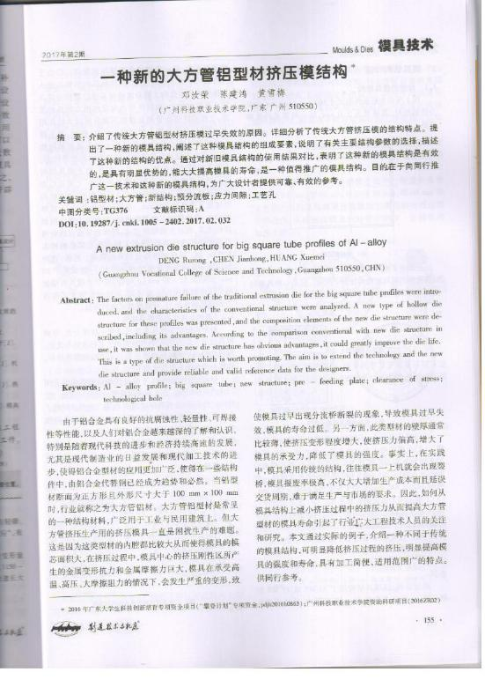

（13）一种半空心铝型材导流遮盖式分流模结构
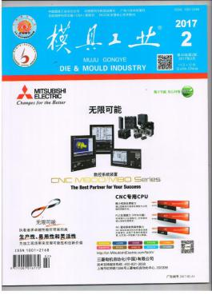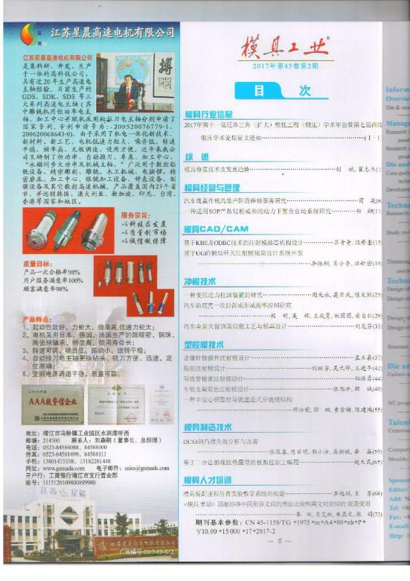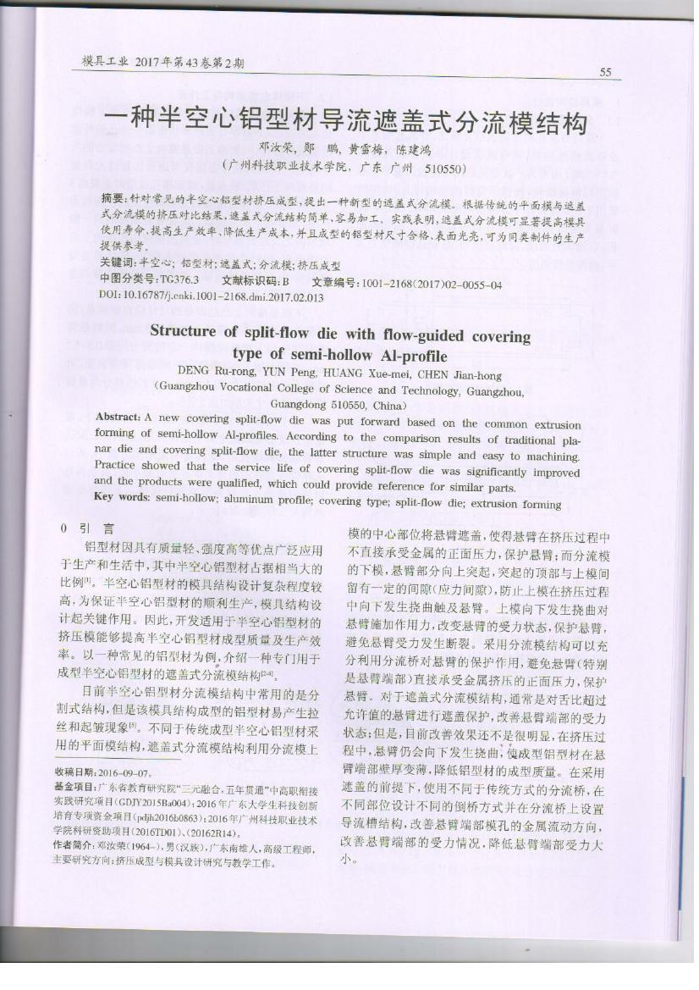

（14）半空心铝型材一模四孔切割式分流模
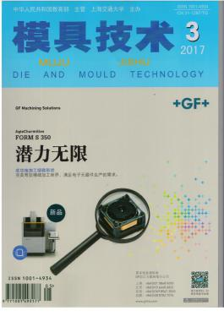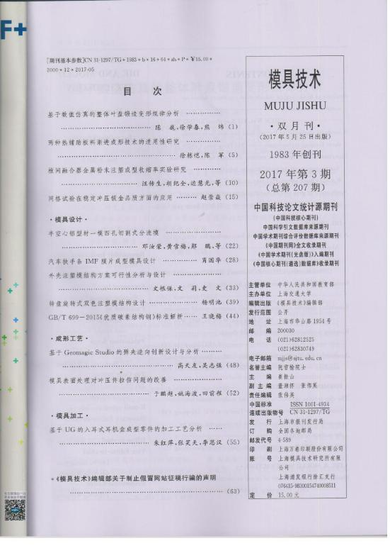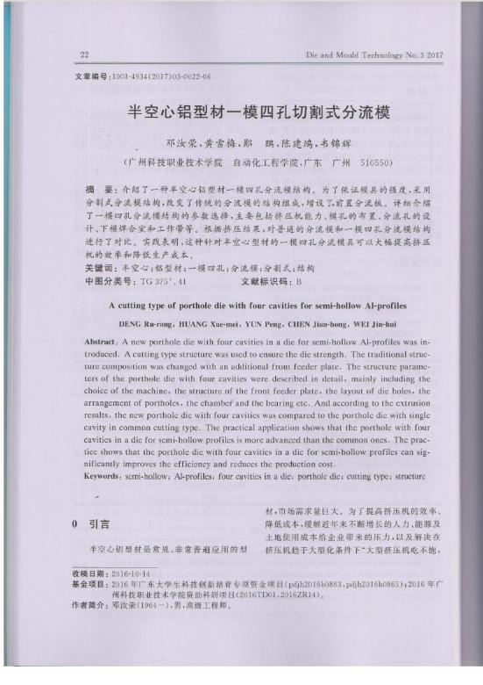

（15)硬质合金镶嵌铝型材挤压模的研究与应用
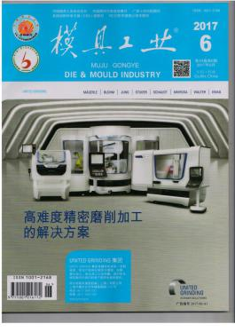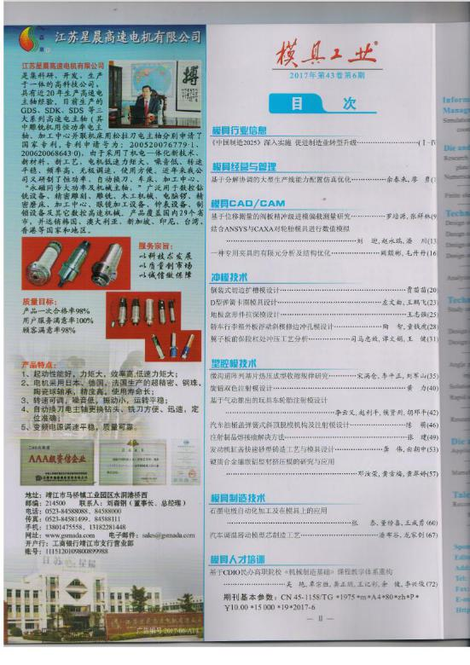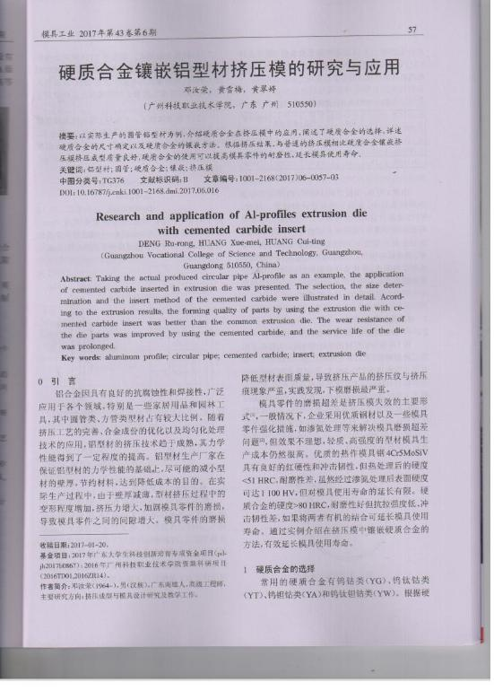

(16)典型铝合金电动机外壳挤压模的改进
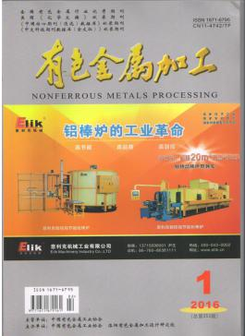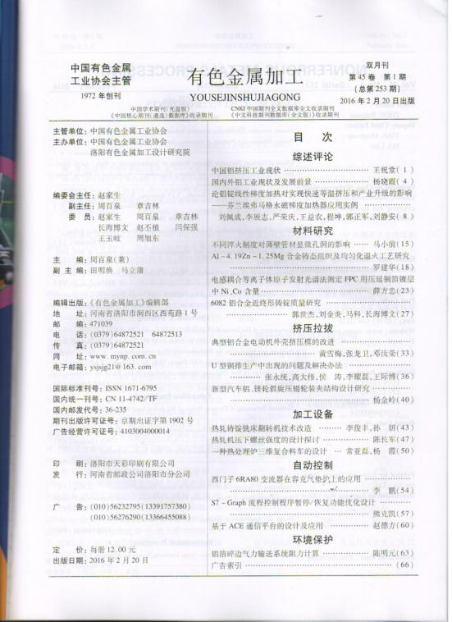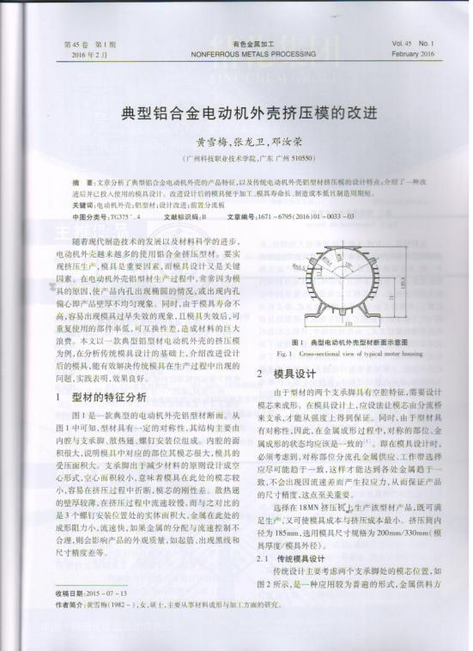

(17)注塑模具主要功能部件的实用技术研究
